Сыворотка Ultra moisturizing blue serum

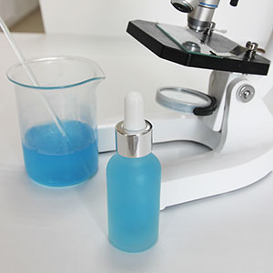
Гелевая сыворотка мгновенно впитывается, увлажняет и разглаживает кожу, глубоко увлажняет кожу, смягчает кожу, обладает регенерирующими свойствами.
Входящий в состав активы активизирует восстановительные процессы в области поврежденных клеток, стимулируют производство коллагена и эластина, которые отвечают за упругость и эластичность кожи.
Применять с 25 лет.
ФОРМУЛА 100% = 100 гр.
93,4% вода
0,4% аристафлекс
0,2% ксантановая камедь
0,5% гиалуроновая кислота (НМ)
0,5% бетаин
1% бета-глюкан
1% Д пантенол
1,5% гидролизат протеинов шелка
0,2% винная кислота
0,1% пигмент голубой (жидкий)
0,2% эфирное масло вербены
1% консервант Еуксил

Технология изготовления:
В ёмкость №1 отмеряем воду, включаем: аристафлекс, ксантановая камедь, гиалуроновая кислота, бетаин, винная кислота, перемешиваем миксером в течении3-5 минут до однородного геля.
Затем, в гелевую форму включаем жидкие водорастворимые активы: бета-глюкан, Д пантенол, протеины шелка, пигмент голубой (жидкий), эфирное масло вербены, Консервант Еуксил, перемешиваем, наливаем в емкости.
Срок хранения: 6 месяцев
Применение: наносить на чистую кожу лица, легкими похлопывающими движениями, затем после применения сыворотки через 10-20 минут нанести крем по типу кожи.

Как проводить подсчет процентов в косметике?
Формула: А*В/100%
А - это процентное содержание компонента.
В - это желаемый объем крема

НАПРИМЕР: Эмульгатора нам нужно 5%, далее мы считаем 5*30 (30 означает 30 мл. косметического средства) /100 = 1,5. Т.е. эмульгатора мы кладем 1,5 г. Если масла нужно 10% считаем: масло 10%*30/100% = 3 г.

